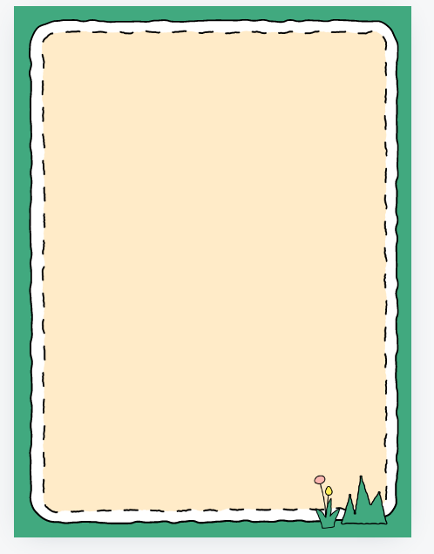
九年级语文上册 | 满分必刷
全册【古诗词鉴赏】过关练习
月夜忆舍弟/杜甫
1.请从写作手法的角度赏析“露从今夜白，月是故乡明”一句。
这两句使用了借景抒情的手法。“露从今夜白，月是故乡明”一句的意思是露水从今夜开始更凉更白，月亮是故乡的最圆最亮，这里的景融入了诗人更多的主观感受，是诗人思亲思乡情感的真实体现。
2.结合具体内容，分析作者在本诗中抒发了哪些情感。
“月是故乡明”——思乡；“有弟皆分散”、“寄书长不达”——思亲；“况乃未休兵”——对战争停止的期盼。
3、从诗中戍鼓断人行和有第皆分散等句子，可以看出本诗写于安史之乱时期。

长沙过贾谊宅/刘长卿
1.依现代汉语来看，这首律诗不押韵；但按唐代的读音，此诗是合乎律诗规范的。推测一下，本诗的“悲”“ 涯”和 迟、时、知在古代是押韵的。
2.下列对作品的赏析错误的一项是（D）
A.首联写贾谊被贬长沙三年，有志不伸，心境悲凉，奠定了全诗抑郁沉重的感情基调。
B.颔联写诗人步入贾谊故宅所见之景，渲染了寂寥的氛围，为下文抒发感慨做了铺垫。
C.颈联写贾谊当年在湘水凭吊屈原，如今，诗人又来到长沙凭吊贾谊；此乃万古同悲。
D.尾联感叹唐王朝风雨飘摇时却贬谪无罪的“我”，以直抒胸臆手法发出了愤怒的质问。
3.试分析本诗所表达的思想感情。
本诗借古讽今，借贾谊被逐长沙之事，表现自己无罪被贬的悲愤和痛苦；对不合理的社会现实进行了强烈的控诉。

左迁至蓝关示侄孙湘/韩愈
1.这首诗抒发了作者忠而获罪的悲愤忧伤的思想感情。
2.“一封朝奏九重天，夕贬潮州路八千”一联中，“朝”和“夕”、“九重天”、“路八千”都包含有鲜明的对比之意，这反映了诗人怎样的处境？表现了诗人怎样的心情？
对比反映了诗人命运急剧变化的处境。表现了诗人对自己忠心为国却遭贬谪的怨愤之情。

商山早行/温庭筠
1.尾联在全诗的内容和结构上的作用是什么？
内容：点明题旨，反映了诗人留恋故乡的真挚感情.才离开家乡不久，便在夜里梦到自己家附近的池塘，凫雁来回游动，自得其乐，而自己却在离家远行的路上。
结构：与首联中的“客行悲故乡”照应。
2.“枳花明驿墙”一句中的“明”用得很妙，请说出妙在何处。
“明”原为形容词，这里用作动词，为“照亮”之意。枳树白花照亮驿墙，衬托出拂晓前天色的昏暗，突出了行之“早”。

咸阳城东楼/许浑
1.根据内容，概括作者“愁”的原因和作用。
官宦在外，思念家乡；国势动荡，危机四伏；江山依旧，世事沧桑。一个“愁”字奠定全诗的感情基调。以“愁”开篇，其后交待“愁”的缘由（用首句引出下文情感的抒发）。
2.简要赏析颈联的表达效果。
颈联晚眺近景，虚实结合（或从“视听结合”的角度分析也可）；强调过去的禁苑深宫，现今只是绿芜遍地，黄叶满林，唯有鸟蝉不识兴亡，依然如故（或：今昔对比）沧桑的世事，把诗人的愁怨从“万里”推向“千古”，吊古之情油然而生。（或“引发诗人的思古幽情”）

无题/李商隐
1、本诗以"别"字统领全诗，“东方无力百花残”一句表面写春天将逝，实为写美好年华将逝。
2.为什么说“相见时难别亦难”，两个“难”连用有何深刻含义?
乐聚恨别，人之常情。一对忠贞不二的情侣，久久分隔天涯，一朝得以相见，这是多么动人的场面啊!真可谓：“相见时难”。然而好景不长，马上又要天各一方。这分别之际不是比相见更令人愁肠寸断吗?所以说“别亦难”。两个“难”字表面似同，义实有别，而其艺术效果却着重加强了“别难”的沉重力量。

行香子（树绕村庄）/秦观
1、这首词作者的春游(游览)顺序(或游踪) 展开景物描写，作者笔下的景色具有色彩明丽、生机勃发 （或欣欣向荣)）的特点
2、请简要概括这首词的主要内容和作者的思想感情。
《行香子》一词，通过记述自己的一次兴致勃勃的春游，展示了大自然的优美境界，体现了诗人对自然风光的热爱之情。

丑奴儿·书博山道中壁/辛弃疾
1.对比是本首词一大特色，如内容上“不识愁”和“识尽愁”、“少年”和“而今”构成对比。
2、“欲说还休”表现了作者的忧国伤时之愁，想说却又没法说。

行路难（其一）/李白
1、古代用“行路难”曲调写成的诗歌，内容多写世路艰难和离别悲伤之意，多以“君不见”开头。李白的《行路难》抒写了为理想不得实现而郁郁不平，表达了不畏艰难险阻，决心乘风破浪施展宏图的坚定信念。
2、诗人用来比喻理想与现实相矛盾的诗句是：欲渡黄河冰塞川，将登太行雪满山。
3、(踩点中考·广州)诗句："闲来垂钓碧溪上，忽复乘舟梦日边"引用了"姜尚垂钓"和“伊尹梦日”的典故，表达了希望得到朝廷的重用，建一番伟大功业的愿望。
5、“长风破浪会有时，直挂云帆济沧海”最后两句诗，诗人的感情陡起，请说说诗人表达了什么感情，应该如何理解这种感情。
在经过前面感情的反复回旋之后，境界顿开，唱出了高昂乐观的调子，相信他自己的理想抱负总有实现的一天。突出表现了诗人的倔强、自信和对理想的执著追求，展示了诗人力图从苦闷中挣脱出来的强打精神力量。

酬乐天扬州初逢席上见赠/刘禹锡
1、请概括首联的意思。
交代了诗人被贬谪的地点、时间、环境。表达了诗人的积愤之情和心酸。
2、刘禹锡的诗歌风格雄浑豪迈，被白居易成为诗豪。《酬乐天杨初逢席上见赠》虽然书写被贬二十三年之苦，但感情浓郁，仍有豪气在。这主要体现在诗的前后基调不同，前四句低沉愤懑，抒写了诗人长期贬居生活的艰辛和对世事沧桑、亲朋凋零的伤感，含蓄地表达了内心的不平。后四句高昂乐观，写诗人并未消沉下去，而是振作精神面向未来，积极乐观地面对生活，前后形成鲜明对比。
3、“怀旧空吟闻笛赋”中，用典故“闻笛赋”的作用是怀念王叔文等被政治迫害的故人。
4、“到乡翻似烂柯人”中，用典故“王质烂柯”的作用是抒发对岁月流逝，人事全非的感叹、怅惘。
5、(踩点中考·连云港)“沉舟侧畔千帆过，病树前头万木春”两句富含哲理而被后世广为流传，你从这两句诗中领悟到了什么？
①人在逆境面前，要积极进取，振作精神，面向未来要有坚定的意志和必胜的信念；②痛苦、困难、挫折、失意都是暂时的，理想、光明、胜利就在前头；③新事物必将战胜旧事物，这是事物发展的必然规律。

水调歌头（明月几时有）/苏轼
1.谈谈你对“人有悲欢离合，月有阴情圆缺，此事古难全”一句的认识。
世界上不可能有永远圆满的事情，人生有欢聚，也必然有离别为；——正与月亮有圆时，也总有缺时一样，原本是自然的规律。
2.赏析“但愿人长久，千里共婵娟”。
最后这两句是作者的进一步自我解脱。他的不羁的才情与超脱达观的个性，很好地化解了他的苦闷与惆怅，并最终发出了唤起人类普遍情感体验的名句，道尽了千载离人之情。终于释却离怨，从美好的想象中得到人生的慰藉。
3.这首词表现了词人什么样的情感变化?
上阕中作者表现了厌倦尘世生活的倾向，“我欲乘风归去”，但思虑过后，“人有悲欢离合，月有阴晴圆缺，此事古难全。”转而放达开阔。或，作者的感情从抑郁惆怅到乐观豁达。
4.“此事古难全”里的“此事”指“人有悲欢离合，月有阴晴圆缺”；月圆之夜，给远方的朋友发条祝福短信，你可以用《水调歌头》里的句子：“但愿人长久，千里共婵娟”。请再写出一联咏月怀人的诗句：我寄愁心与明月，随风直到夜郎西。
5.有人就此词的上阙写了个上联，请你根据下阙内容对出下联。
上联：望月怀逸兴壮思，自具雅量高致。
下联：怀人写悲欢离合，颇显旷达胸襟。

